МБОУ СОШ с.Хондергей

Сценарий
общешкольной АКЦИИ
«Мы - за безопасность на дороге»

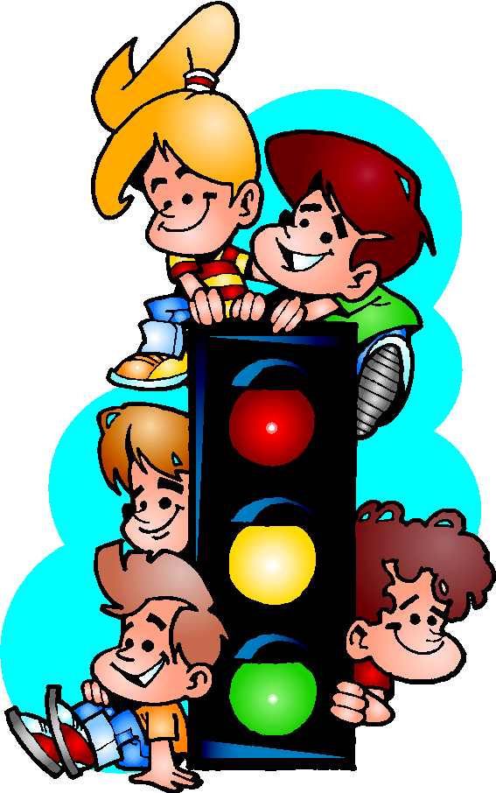

Зам по ВР: Артседи М.В.

Утверждаю
Директор школы:______/Сат.А.С./
«___» апреля 2013г
ПОЛОЖЕНИЕ
об общешкольной Акции «Мы за безопасность на дороге!»
Цели: Закрепить знания детей и родителей о правилах безопасного поведения на дорогах.
- Закрепить умение школьников анализировать ситуации на дорогах.
- Выявить уровень теоретических и практических знаний у учащихся и родителей правил дорожного движения.
- Развивать интеллектуальные функции: мышление, память, ориентировку в пространстве.
- Воспитывать интерес у детей к накоплению знаний правил дорожного движения, осознанное отношение к своей безопасности.
- Пропаганда ЗОЖ
Дата проведения: 19 апреля 2013года в 15:00ч
Условия:
- ЭТАП: с каждого класса (1-11классы) нужно обеспечить команду из 1 родителя –водителя с личным автомобилем, одного ученика и нескольких пассажиров-родителей для прохождения этапов по маршруту.
- ЭТАП: На стадионе школы пройдут «Веселые старты» для родителей-6 участников из каждого класса (3 мамы, 3 папы)
Требования для прохождения 1 этапа- каждая команда имеет свое название и девиз
Для водителя:
- Наличие автомобиля надлежащего вида и технического состояния
- Наличие водительского удостоверения
- Знание основных правил дорожного движения
- Оказание первой медицинской помощи
Для учащегося: знание основных правил дорожного движения для пешехода
Утверждаю
Директор школы:
_____/Сат А.С./

Ход проведения
- Торжественная линейка (построение команд)-звучит гимн Республики Тыва и РФ
Ведущий: Добрый день, дорогие родители, участники и организаторы нашей Акции!!! В дорожном движении правила для всех должны быть едины. Основная задача Закона РФ «О безопасности дорожного движения» от 10 декабря 1995г – сохранение жизни, здоровья граждан путем предупреждения дорожно-транспортных происшествий и снижения тяжести их последствия. Этот закон не только устанавливает обеспечение безопасности на дорогах, но и предусматривает процесс обязательного обучения граждан ПДД в образовательных учреждениях, в частности в школе. Такую задачу ставим и мы в воспитательной системе нашей школы. И сегодняшняя акция будет посвящена им.
-Слово предоставляется Директору школы Сат А.С.-
-Инспектор по пропаганде БДД Дзун-Хемчикского кожууна-____________________
Ведущий: Капитанам команд сдать рапорта! (название и девиз)
1кл_______________________________________________
2кл______________________________________________
3кл______________________________________________
4кл_______________________________________________
5кл______________________________________________
6кл______________________________________________
7кл______________________________________________
8кл______________________________________________
9кл______________________________________________
Физрук школы Монгуш А.Б. сдает в конце рапорт директору школы
- Выдача маршрутных листов и инструктаж для водителей (отв: Артседи М.В., Монгуш А.А. Монгуш А.Б.)
- в каждом автомобиле по 1 водителю, 1 ученику, по усмотрению- родителей,
- старт из местечка Кара-Суг, финиш в стадионе школы,
- каждая команда проходит по 6 этапов, на теоретическое и практическое знание ПДД
- по прохождению каждого этапа организаторы выдают вам один из кусочков пазла
- последний этап-в стадионе школы собрать пазл из всех кусочков и правильно назвать тот или иной дорожный знак)
В то время как автомобили проходят этапы - параллельно в стадионе идут «Веселые старты».(отв: Куулар С.К. Сат Ч.К.)
- Подведение итогов, награждения

Справка
о проведенной общешкольной АКЦИИ
«Мы - за безопасность на дороге»
Дата: 20 апреля 2013года
Место проведения: МБОУ СОШ с.Хондергей
Организаторы: ЗВР Артседи М.В., уч-ль ОБЖ-Монгуш А.А., физрук- Монгуш А.Б.,соцпед-Сат.Ч.К., ст.вожатый- Куулар С.К., а также Самоуправление школы и учащиеся 10 класса
Участники: родители 1-11 классов
Приглашенные: Инспектор по пропаганде БДД Дзун-Хемчикского кожууна - Ховалыг М.С.
Акция началась с торжественной линейки команд, где капитаны сдавали рапорта физруку школы. Здесь же инспектор, Михаил Сергеевич, отметил важность воспитания у подрастающего поколения грамотного и ответственного отношения к безопасности на дороге.
Всего в АКЦИИ участвовало 9 классов, 10кл-выступал в качестве помощников организаторов, а 11кл-освобожден от внеклассных мероприятий:
Класс | Классный руководитель | Название команды | Количество участников
1 кл | Сат Шораана Сергеевна | «Светофор» | 6 родителей
2 кл | Монгуш Бичии-Кыс Канчыр-ооловна | «Дороги» | 4 родителей
3кл | Санаа Онермаа Барбаановна | «Слоны» | 7 родителей
4 кл | Монгуш Наталья Чигир-ооловна | «Светофор» | 6 родителей
5кл | Артседи Майя Васильевна | ------ | 2 родителей
6кл | Сат Чейнеш Казак-ооловна | «Аштырбастар» | 6 родителей
7 кл | Ондар Саида Монгеевна | «Пираты» | 7 родителей
8кл | Ондар Урана Болай-ооловна | «Бегуны» | 3 родителей
9кл | Монгуш Азията Андреевна | «Знаки» | 4 родителей
Каждому водителю-родителю выдали маршрутные листы с подробным инструктажем, остальные родители приняли участие в «Веселых стартах». Игра прошла очень насыщенной и интересной, папы каждого класса старались выполнить каждое задание в каждом этапе игры:

- этап- Ситуация «Лопнуло колесо»
- этап- «Первая медицинская помощь»
- этап- «Экзамен по ПДД»
- этап- «инспектор ДПС»
- этап – «Светофор»
- этап- «Вопросы ученику»
- этап- «Собери пазл»
По итогам места распределились следующим образом:
- место- Тюлюш Альберт Александрович (21,5 баллов)-8 класс
- место- Сат Адыг-оол Чокпак-оолович (21 балл)- 6 класс
- место- Машпалдыр (19 баллов)- 1 класс
Остальные папы были удостоены номинаций.
Рекомендации: Классным руководителям вести активную пропагандистскую работу среди родителей своего класса, чтобы охваченность была в разы больше. На заметку классным руководителям- для участия в подобных мероприятиях все таки приглашать родителей, располагающих свободным временем, не спешащих никуда, чтобы не срывать и не торопить ход событий. Организаторам-заранее подготовить призы для награждения участников.

Зам по ВР: Артседи М.В

Регистрация участников акции
«Мы за безопасность на дороге»

Класс | Ф.И.О. родителя | Марка и регистрационный № автомобиля | Всего очков
1
2
3
4
5
6
7
8
9
10

